PREPARACIÓN SESIONES LECTURA DIALÓGICA
“La Gallina Cocorina” Mar Pavón
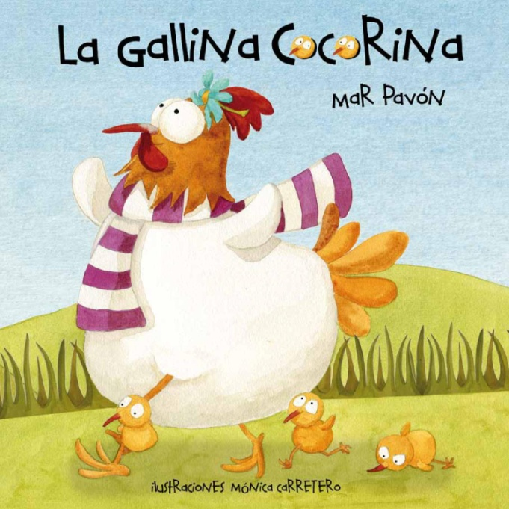
MOTIVO DE LA ELECCIÓN DEL CUENTO:
Aceptación de los errores de lo demás.
Consecuencia de los rumores y juicios
EDAD:
De 5 años en adelante.

VOCABULARIO A TRABAJAR:
Tumbos y traspiés Rumor
Aguacero Extender
Consuelo Lucirse
Internacional Gafe
Adopción Angustia
Calamidad Sideral
Perdón

1º LECTURA
Preguntas terminativas
La gallina Cocorina puso…
Sus besitos armaron un buen…

Preguntas informativas
¿Qué les pidió la gallina? (perdón)
¿Qué hicieron los pollitos? (regañaron a su madre)

2º LECTURA
Preguntas terminativas
La gallina Cocorina trata a sus hijos… (fatal)
Terminaron durmiendo siesta de… (campeonato)

Preguntas informativas
¿Cómo puso los huevos?

Preguntas distanciadoras
¿Con qué os abraza mamá a vosotras y vosotros?

3º LECTURA
Preguntas terminativas
Con un abrazo del ala… (os consuela mi plumón)
Disculpad mi mala suerte…(hijitos del corazón)

Preguntas informativas
¿Qué hicieron los pollitos? (protestar)
Preguntas distanciadoras
¿Cómo os consuela vuestra familia?
¿Cómo nacemos nosotras y nosotros?
Preguntas abiertas
¿Cómo estaban cuando estaban a puntito de llorar?
¿Cómo era la gallina?
¿Cómo se veía?
¿Qué llevaba puesto?

Preguntas memorísticas
¿Cuál era el rumor?
¿Cómo consuela la gallina a sus polluelos?
¿Quién gritaba sin ton ni son?

ACTIVIDADES DE CONCIENCIA FONOLÓGICA EN FUNCIÓN DE LA EDAD CON VOCABULARIO DEL CUENTO
- FONEMAS:
- Fonema Inicial. Jugamos al “Veo, veo” con las ilustraciones del cuento:
¿Qué palabra empieza por:
G: GALLINA, GALLINERO...
P: POLLITOS, PARAGUAS, PLUMÓN…
C: COCORINA, CORRAL, CORAZÓN...
- Fonema Final. Jugamos a las palabras encadenadas, es decir, decimos una palabra del cuento y el siguiente dice una palabra que empiece por el fonema final de la anterior y así sucesivamente.

- SÍLABAS:
  - Identificar el número de sílabas que tiene la palabra palmeada.
  - Unir imágenes de palabras que contienen la estructura silábica dada.
  - Señalar imágenes que no se corresponden con la estructura silábica dada.
  - Evocar palabras con una estructura silábica dada o con un determinado número de sílabas.
  - Identificar si una palabra empieza por una sílaba determinada.
  - Clasificar dibujos en función de la sílaba inicial.
  - Asociar palabras que tienen la misma sílaba inicial.
  - Asociar palabras que tienen la misma sílaba final. RIMA.
  - Evocar palabras que:
    - Empiecen por una sílaba dada.
    - Terminen por una sílaba dada.
    - Contengan una sílaba dada.
  - Ante dibujos, silenciar la sílaba inicial, media o final.
  - Encadenar imágenes: señalar/elegir dibujos que empiecen con la sílaba por la que acaba la anterior.
  - Encadenar palabras: nombrar una palabra y la niña o niño dice otra que empieza por la sílaba que termina la palabra nombrada.

- RIMAS:

- LA GALLINA COCORINA DICE QUE NO SEAS TAN FINA.
- TE ESPERA EN LA COCINA LA GALLINA COCORINA.
- DICE LA GALLINA COCORINA QUE QUIERE SER BAILARINA.
- LA GALLINA COCORINA USA ZAPATOS DE BAILARINA.
- DICE LA GALLINA COCORINA QUE SABE TOCAR LA OCARINA.
- LA GALLINA COCORINA DICE QUE AHORA NO CAMINA.

- ADIVINANZAS:
Adivina, adivinanza
¿cuál es el ave
que pica en la granja?

Adivina, adivinanza
¿quién pone un huevo,
sobre la paja?

Blanco es,
la gallina lo pone,
con aceite se fríe
y con pan se come.

- POESÍA:
La gallina COCORINA,
pone huevos sin parar,
en la sala, la cocina,
y también en el corral.
La gallina COCORINA,
nunca tiene un final.

